附件

**财务监管系统经济管理人员**

**信息更新操作说明**

**一、系统登录**

第一步：打开浏览器，在地址栏输入<https://www.hfpcrep.com/>，进入全民健康保障信息化工程-财务监管信息子系统，输入正确的账号密码及验证码信息，点击“登录”按钮进行登录。

第二步：鼠标单击系统桌面上的“机构人员管理”图标，进入“机构人员管理”模块。

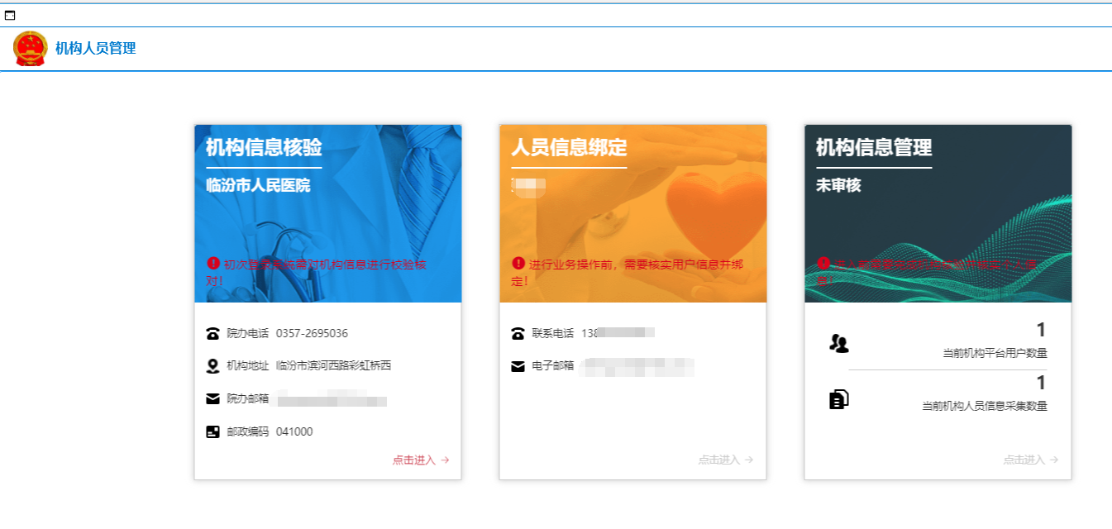

**二、人员信息采集**

人员信息采集主要完成对本机构财务人员信息的增加、删除、修改、查看操作。

2.1 查看人员信息

点击“人员信息采集”菜单,在右侧桌面显示本单位的人员信息列表，可以点击“编辑”图标查看或编辑人员的详细信息。也可以点击上方的“Excel导出”将人员信息列表导出查看。如下图所示：

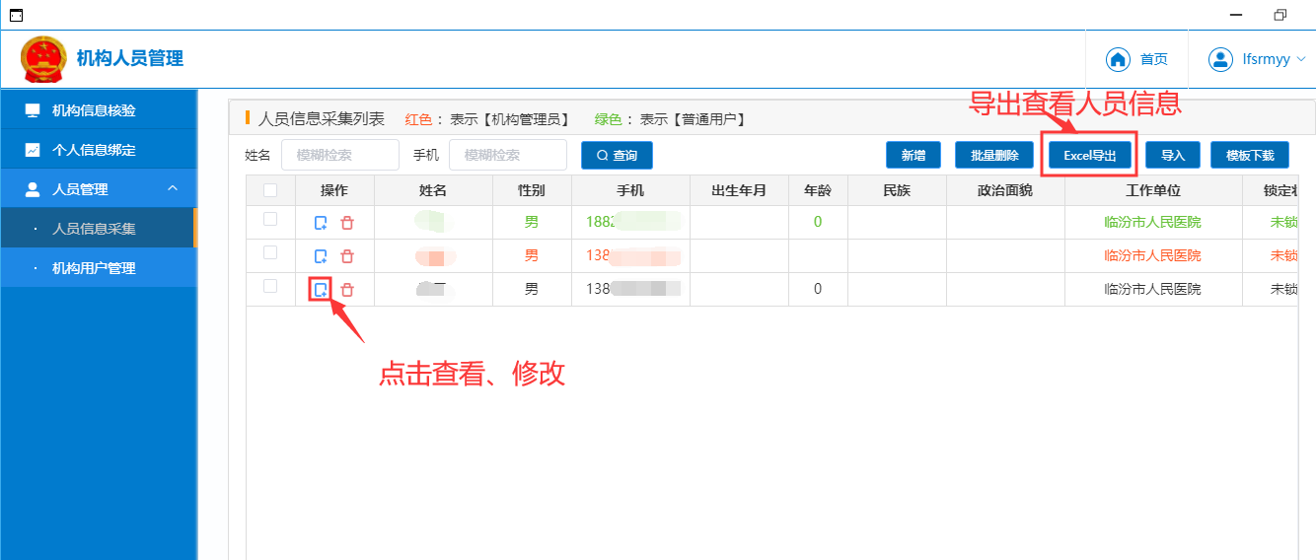

2.2 新增人员信息

如需新增人员时，点击“新增”按钮，在弹出的人员信息窗口填写并完善人员信息，确认信息无误后，点击“保存”。

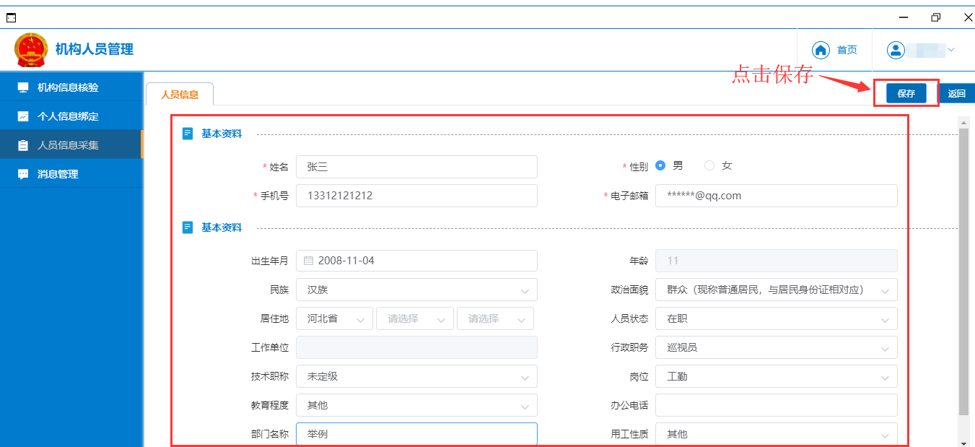

2.3 删除人员信息

如需对人员信息采集列表内的人员信息进行删除，可以通过以下两种方式进行：

第一种：点击需要删除的人员信息左侧的“删除”图标。

第二种：如果需要一次性删除多个人员，则将人员信息勾选，点击“批量删除”按钮即可。如下图所示：

